**新龙小一班4.14**今**日动态**

**一、来园篇**

今日出勤人数31人，请假3人。

**二、生活篇**

午饭：今天吃的是洋葱猪肝、花菜豆干、生菜肉末粉丝汤；其中邵锦宸、陈希、唐梦萱剩了些饭，其他小朋友自主吃完。午睡：单熙桐没睡着，其他小朋友都自主睡着。

**三、看图讲述——小青为什么长不大**

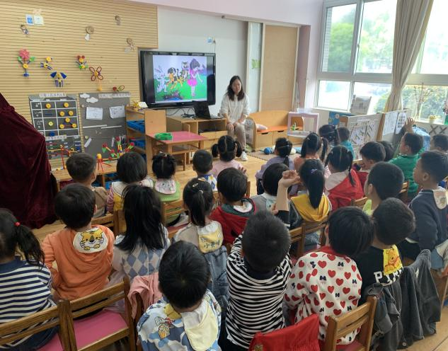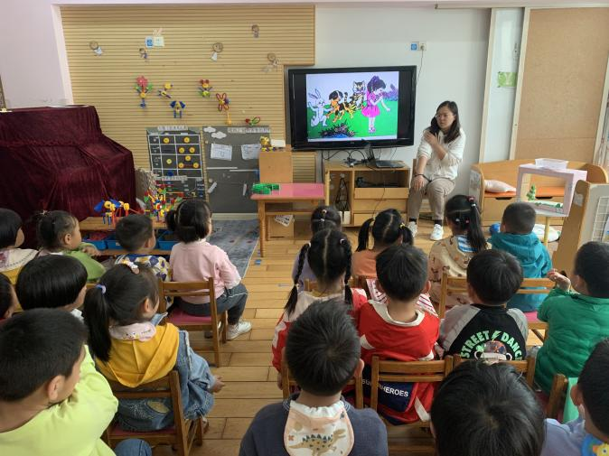这是一个看图讲述的活动。《小青为什么长不大》由四副图片组成，图片主要讲述了小青吃饭挑食从而长不高的事情，并通过与小花猫、小狗的对比，进一步凸显了小青瘦小的身躯，从中使孩子们了解到多吃饭菜身体好的道理。

**附故事：**

**《小青为什么长不大》**

1. 小青和妈妈在家吃饭。妈妈给小青吃鱼，小青摇摇头说：“我不要吃鱼。”小猫跑过来说：“喵喵喵，给我吃吧，我喜欢吃鱼。”妈妈给小青吃肉，小青摆摆手说：“我不要吃肉。”小狗叫道：“汪汪汪，给我吃吧，我喜欢吃肉。”妈妈又给小青吃青菜，小青撅着嘴说：“我不要吃青菜。”小白兔蹦蹦跳跳地走过来说：“给我吃吧，我喜欢吃。”后来，小猫、小狗和小白兔都变得又胖又大，只有小青又瘦又小。
2. **区域游戏**

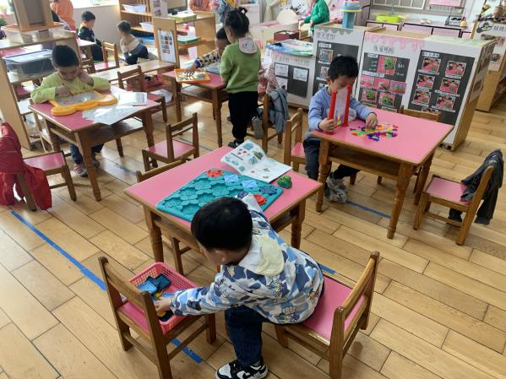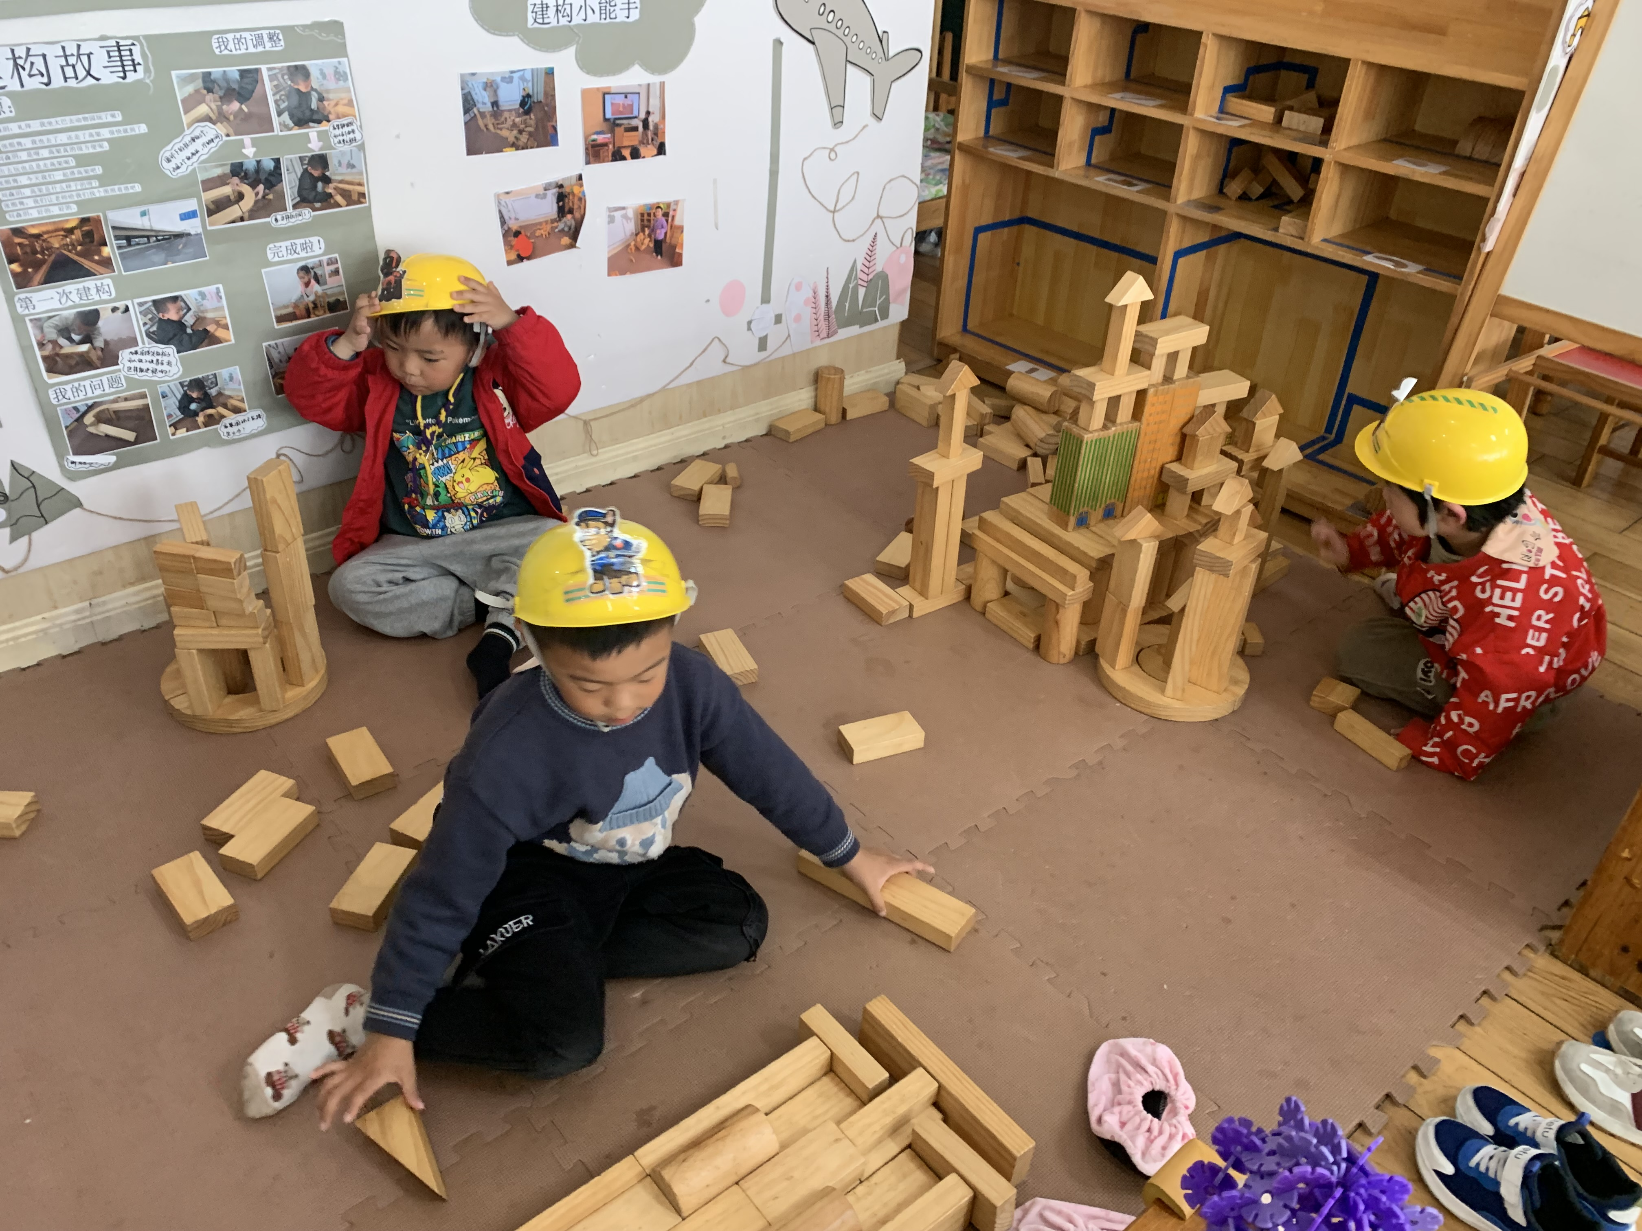

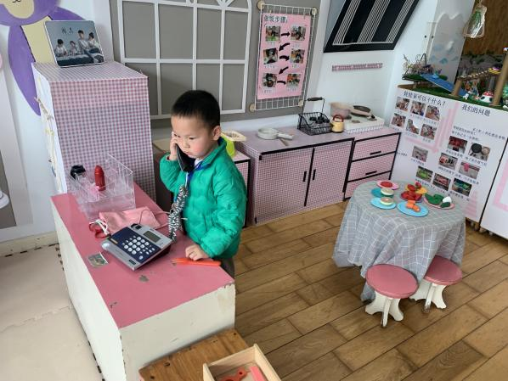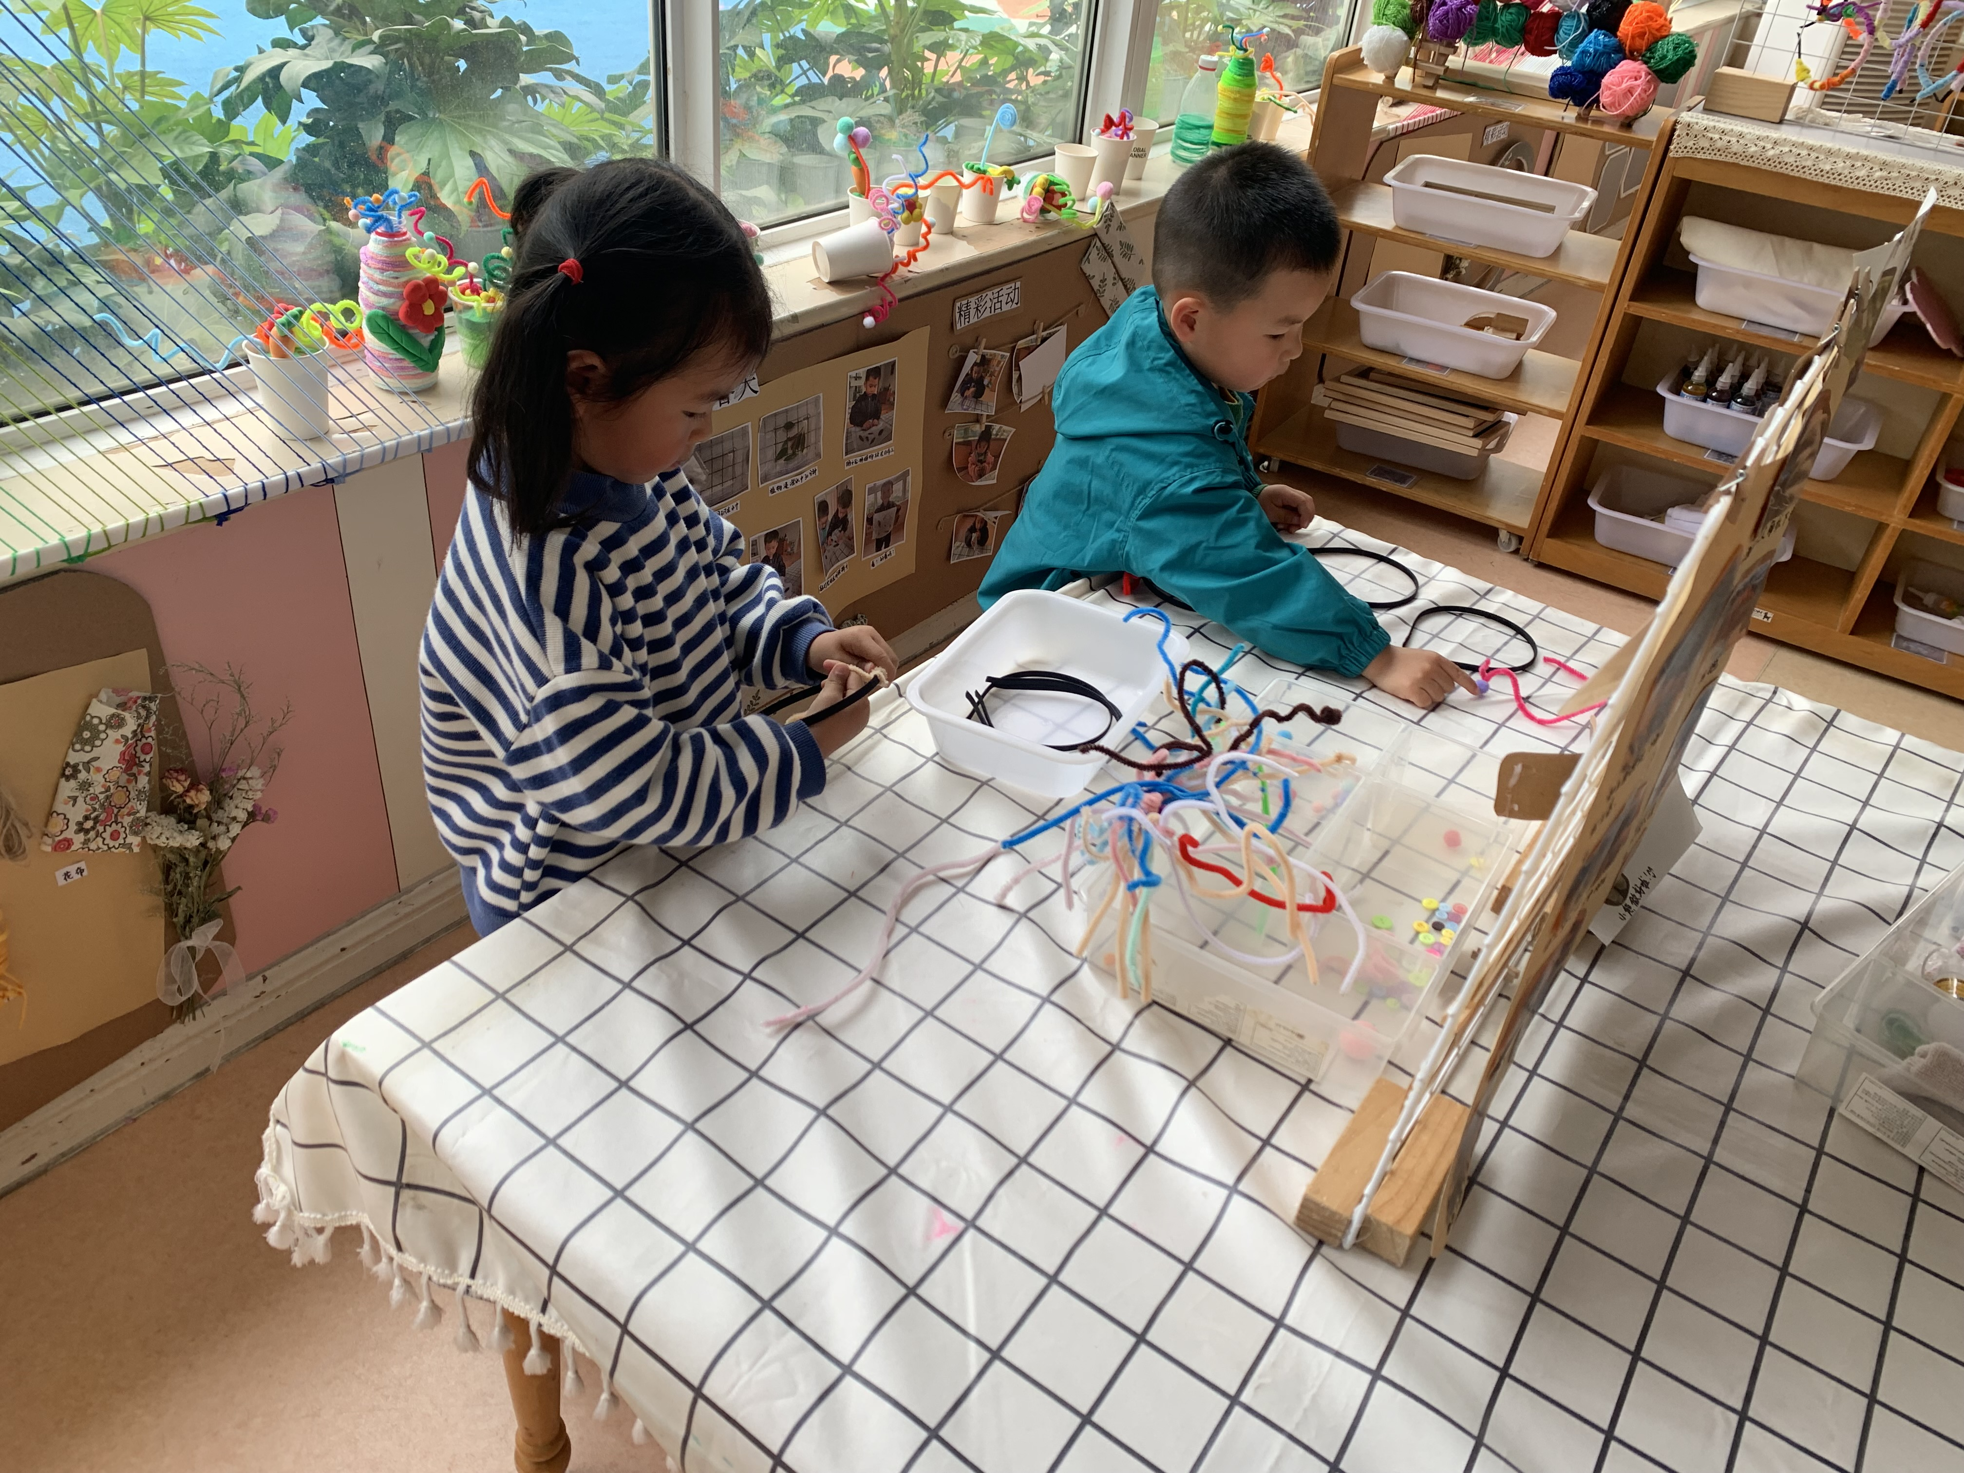

**五、温馨提示**

1.今天周五，没有延时班，放学时间：3点30分，请家长准时接送；

2.今天会将被子全部带回，考虑到下周气温升高，因此建议家长可以将薄被子套上被套带来幼儿园，谢谢。